

JUEGO DE 5 DESTORNILLADORES BERGEON ACERO INOX

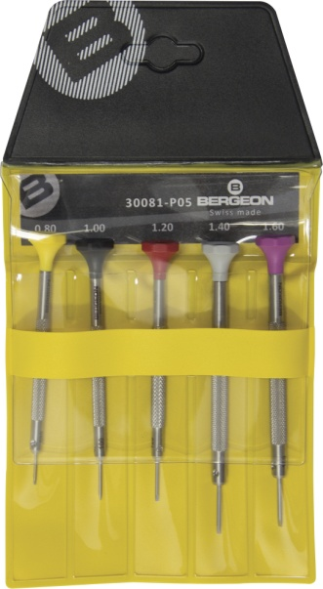

2-1230-0-0

Surtido de 5 destornilladores Bergeon ergonómico de acero inoxidable con cabeza de POM autolubrificante y mechas de acero inoxidable endurecido.

Contenido:

1 destornillador de cada
- 0,80 mm
- 1,00 mm
- 1,20 mm
- 1,40 mm
- 1,60 mm

Industrial Martí de Relojería S.L. · C/ Pi, 12 · 08002 Barcelona · España · +34 93 412 26 28 info@industrialmarti.com · www.industrialmarti.com

